Малышев А.В., канд. техн. наук, ЮЗГУ (г. Курск)
alta76@yandex.ru

ОБЕСПЕЧЕНИЕ ГАРАНТИРОВАННОГО ДОСТИЖЕНИЯ ПРИЁМНИКА СООБЩЕНИЯ В МАТРИЧНОМ МУЛЬТИПРОЦЕССОРЕ

Обеспечение отказоустойчивой работы однородного матричного мультипроцессора включает в себя решение следующих основных задач: реконфигурацию его логической структуры при отказах и обеспечение взаимодействия модулей в уже перестроенной среде.
Для обеспечения взаимодействия процессорных элементов, в свою очередь, требуется введение в мультипроцессор средств коммуникационного уровня, реализующих функции транспортного интерфейса. При этом, учитывая наличие множества вариантов доставки сообщений между одной и той же парой процессоров, средства маршрутизации должны обеспечивать выбор оптимального пути.
На основе анализа закономерностей функционирования среды самоорганизации матричного мультипроцессора было введено понятие допустимой области размещения (ДОР) программного модуля ПМ_{ij}, представляемой множеством позиций решётки, используемых для переразмещения ПМ_{ij} в репродуцированной среде.
При реализации отказоустойчивой маршрутизации передача сообщений осуществляется в два этапа. На первом сообщение передается в ДОР искомого программного модуля (рис. 1), на втором - выполняется циклический поиск узла в ДОР, логический адрес (ЛА) которого совпадает с адресом абонента в сообщении.

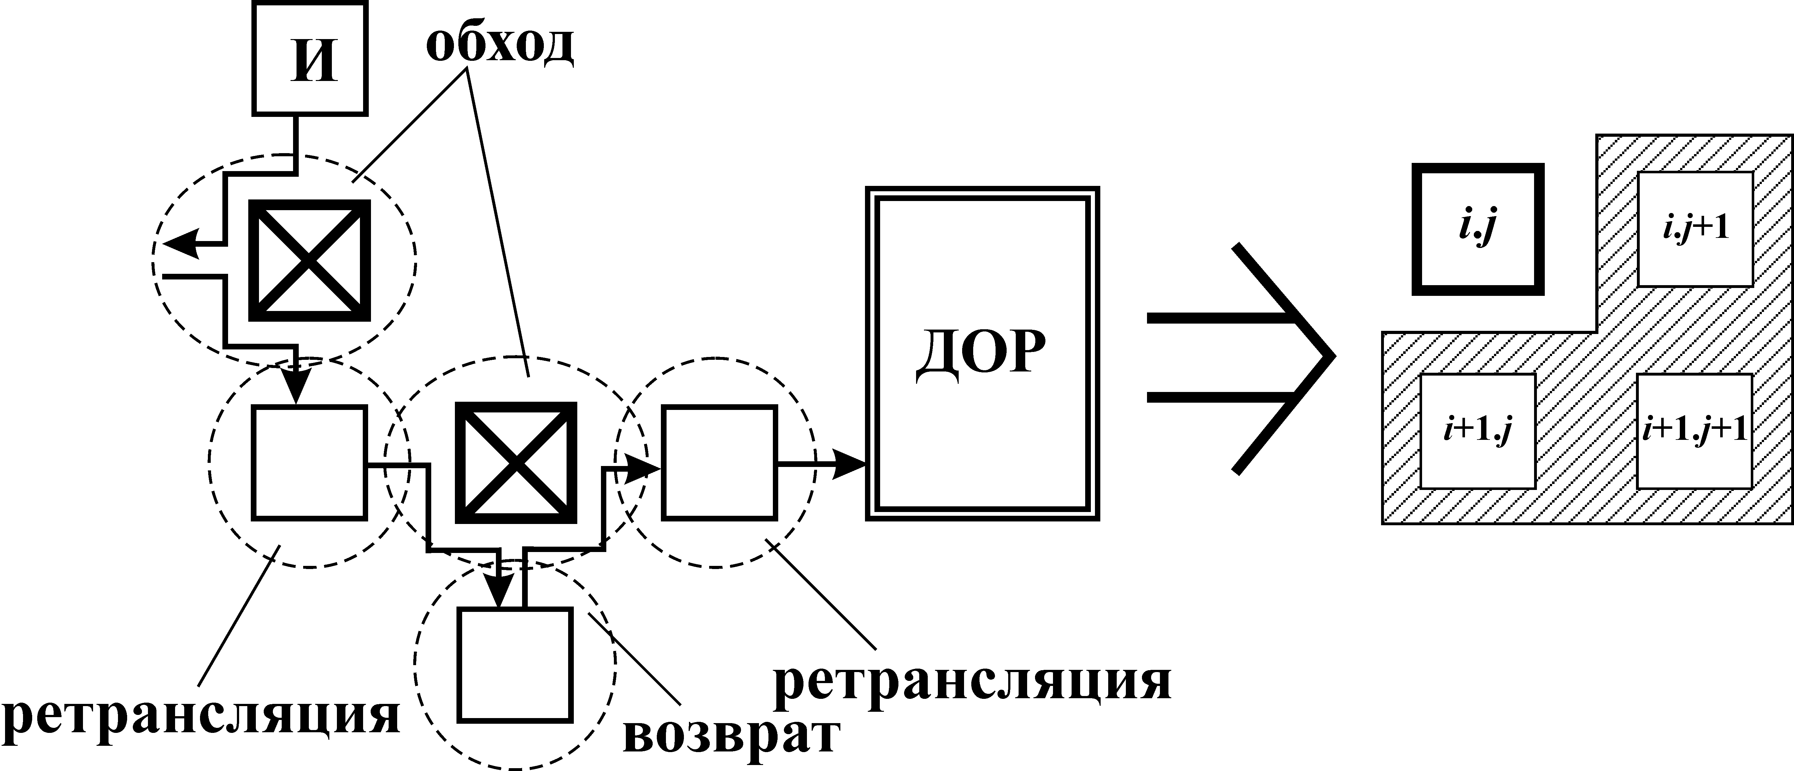

Рисунок 1. Режимы передачи сообщения из источника (И) в ДОР

Доказано утверждение о гарантированном достижении приёмника при попадании сообщений в ДОР, которое обеспечивается кольцевым обходом узлов области размещения и не зависит от отказовой ситуации в области. При этом алгоритм выбора направления передачи сообщения в ДОР базируется на сопоставлении данных о направлении приёма сообщений (НПС) и значения поля направления передачи (НПП) в формате сообщения, что позволяет избежать зацикливаний маршрута:
- если НПП=НПС, то направление передачи выбирается на основе координат текущего узла и приёмника;
- если НПП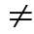НПС в результате обхода одного отказавшего элемента, то направление передачи выбирается на основе расположения приёмника в одной из полуплоскостей;
- если НППНПС в результате обхода нескольких отказавших элементов, то выбирается направление передачи, противоположное направлению приёма.
Клеточный алгоритм отказоустойчивой маршрутизации, на основе которого была разработана функциональная схема ячейки среды маршрутизатора, описывается системой параллельных подстановок вида
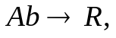
где A - контекст, b - база, R - функция, значение которой записывается в базу.

